Maße Grundplatte MKAS 355
Länge 480 mm Breite 290 mm Höhe 53 mm

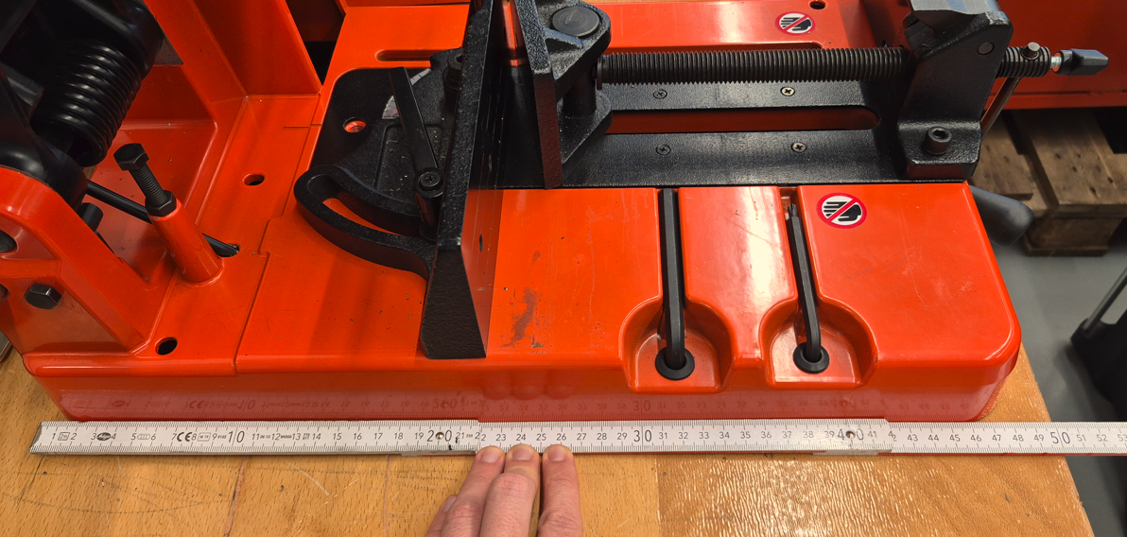

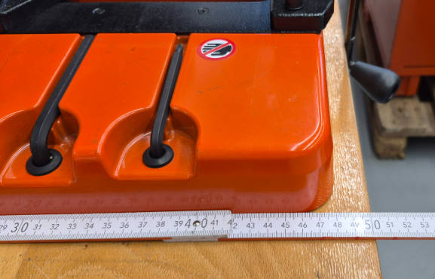

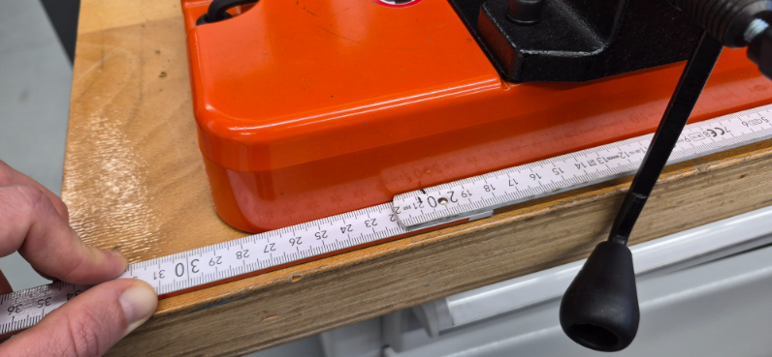

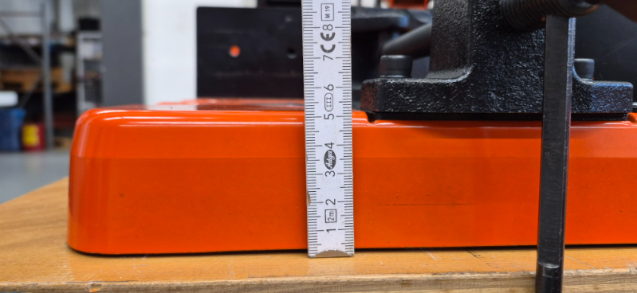

Leinhoss Team TS 25.02. 2026

